2024-2025 o‘quv yilida O‘zbekiston davlat jahon tillari universitetida

tahsil olayotgan xorijlik talabalarni qo‘llab-quvvatlash borasida amalga oshirilayotgan ishlar to‘g‘risida

HISOBOT

Xorijiy talabalarni doimiy ravishda qo‘llab-quvvatlash Universitet ma’muriyati va fakultetlar tomonidan tashkillashtiriladi.

O‘zDJTUga o‘qish uchun kelayotgan barcha xorijlik talabalar xalqaro aeroportda mas’ul shaxslar tomonidan kutib olinadi va o‘qituvchilar uchun mehmonxona yoki talabalar uchun yotoqxonaga kuzatib qo‘yiladi. Shuningdek, viza va JSHSHIR olish, turar joy bilan taʼminlash va barcha tashkiliy masalalarda doimiy yordam ko‘rsatilmoqda.

Xorijiy abituriyentlarni UzSUMga kirishga tayyorlovchi til kurslari bilan hamkorlikda ishlar olib borilmoqda.

Xorijiy talabalar bilan ishlash uchun telegram saytida 3ta guruh tashkil etilgan: magistrlar uchun, 1-kurs bakalavr talabalar uchun va alohida 2-4-kurs talabalari uchun. Barcha e’lonlar, savollar guruhlarda muhokama qilinadi. Talabalarning davomati dekanat orqali nazorat qilinadi. Har bir fakultetda talabalarga tyutor va tarjima va hujjatlar bilan yordam beradigan mahalliy talaba biriktiriladi.

Bundan tashqari, chet ellik talabalar universitetda o'tkaziladigan sport musobaqalarida qatnashish uchun taklif etiladi. Shunday qilib, bakalavriat 1 bosqich talabasi Chu Chengxin badminton bo‘yicha 1-o‘rinni egalladi.

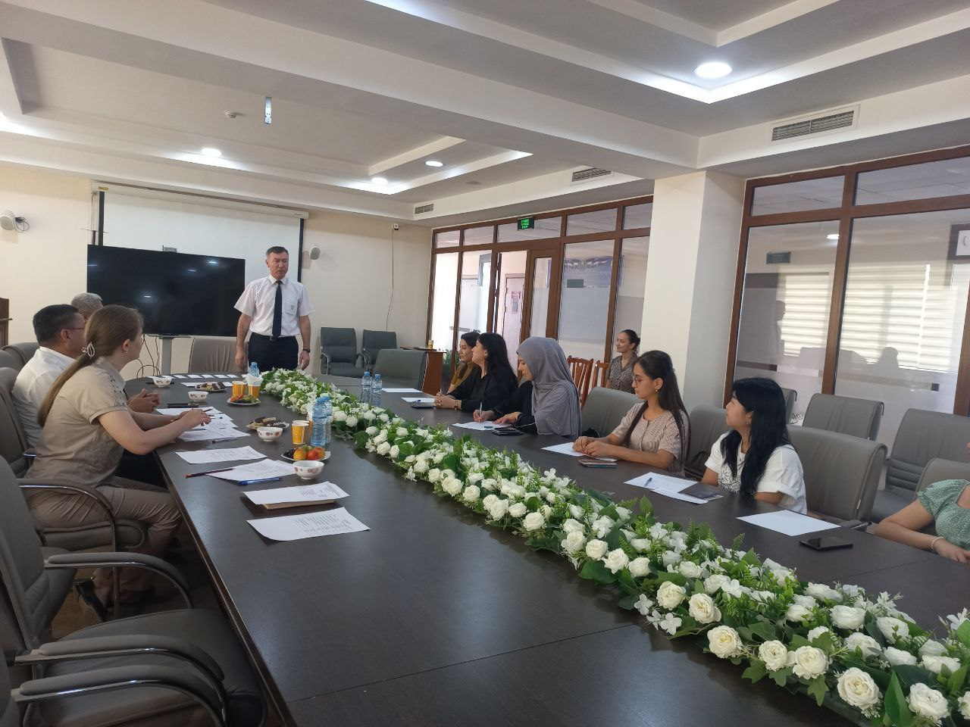

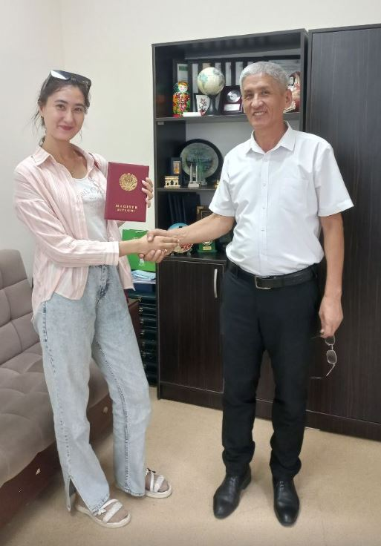



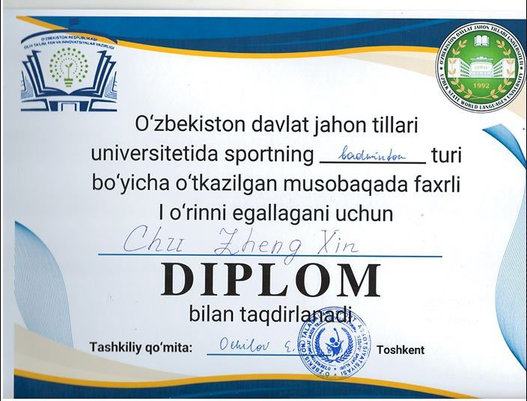

Halqaro xamkorlik bo‘limi boshlig‘i X. Yuldashev